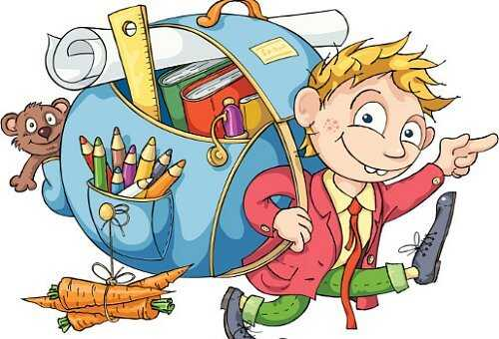Seznam pomůcek pro 3. ročník

* Sešity: č. 624 - 1ks (úkolníček)

č. 512 - 2ks (ČJ - 2 pomoc. linky)

č. 5110 - 2ks (M - čtverečky 1x1cm)

A4 velký nelinkovaný (EKO 440/40listů) - 1ks

* Vybavené pouzdro: gumovací pero 2ks, tužky č.1,2

strouhátko, pastelky, tenký černý fix, guma…

* krátké pravítko do pouzdra (na podtrhávání)
* mazací tabulka + 2ks fix, hadřík

Doplnit potřeby do krabice VV/PČ

* barevné papíry (sada) - 1ks
* voskové pastely „voskovky“ (české, nejlépe v kulatém kelímku) - 1ks
* lepidlo (tuhá tyčinka) - 2ks
* temperové barvy (12 barev) - možná 1x běloba navíc
* vodové barvy - pokud seženete nejlépe anilinové „anilinky“
* štětce (plochý, kulatý)
* kelímek na vodu
* paleta
* fixy (12 barev)
* černý centropen (0,5l)
* nůžky (ostrá špička na vystřihování)
* igelit na lavici
* zástěra
* hadřík

Funkční a zachovalé potřeby nemusíte kupovat nové (např. kelímek, paleta, štětce…)

Začátkem září budeme vybírat peníze na prac. učebnice a sešity - cca 500Kč včetně příspěvku do třídního fondu.

Na začátku školního roku budou mít děti novou skříňku, donesou si opět funkční kladku + rezervní podepsaný klíč do třídy.